INFORME DE AUDITORIA GUBERNAMENTAL CON ENFOQUE INTEGRAL MODALIDAD ESPECIAL TRANSVERSAL

SECRETARÍA DISTRITAL DE PLANEACION – SDP-
SECRETARIA DISTRITAL DE CULTURA– RECREACION Y DEPORTE
INSTITUTO DISTRITAL DEL PATRIMONIO CULTURAL IDPC
INSTITUTO DE DESARROLLO URBANO -IDU

PERÍODO AUDITADO 2007 – 2009

PLAN DE AUDITORIA DISTRITAL PAD 2009
CICLO III

DIRECCIÓN SECTOR CONTROL URBANO
DIRECCIÓN SECTOR MOVILIDAD
DIRECCION SECTOR EDUCACION, CULTURA, RECREACIÓN Y DEPORTE

DICIEMBRE DE 2009
AUDITORÍA GUBERNAMENTAL CON ENFOQUE INTEGRAL MODALIDAD ESPECIAL TRANSVERSAL A BIENES DE INTERÉS CULTURAL EN EL
DISTRITAL CAPITAL

Contralor de Bogotá | Miguel Ángel Moralesrussi Russi
Contralor Auxiliar | Víctor Manuel Armella
Director Técnico Sector Control Urbano | Eduardo José Herazo Sabbag
Director Técnico Sector Educación, Cultura, recreación y Deporte | Mauro A. Aponte Guerrero
Director Técnico Sector Movilidad | Alberto Martínez Morales
Subdirector Fiscalización Transversal  Sector Control Urbano | Ana Victoria Díaz Garzón
Subdirector Fiscalización Sector Educación, Cultura, Recreación y Deporte | Anita Liévano Toledo
Subdirector Fiscalización de Movilidad | Luis Carlos Guarín
Equipo de Auditoría | Luis Francisco Peña A. -Líder
 | Ricardo Pinzón Rico
 | Jorge William Camargo Rodríguez
 | Jesús Cárdenas
 | Marta Helena Piñeros Beltrán
 | Nidia Cano Sánchez
 | Jaime Burgos Muñoz
 | Julián Mejía Morales

CONTENIDO
Página

1. CONCEPTO DE GESTIÓN Y RESULTADOS DE LA AUDITORÍA GUBERNAMENTAL CON ENFOQUE INTEGRAL, 4
2. RESULTADOS DE LA AUDITORÍA 12
2.1 ANÁLISIS AL CUMPLIMIENTO DE FUNCIONES POR LAS ENTIDADES DEL SECTOR 12
2.2 ANÁLISIS AL SISTEMA DE CONTROL INTERNO 19
2.3 EVALUACIÓN AL CUMPLIMIENTO DE LA NORMA TÉCNICA APLICABLE A LOS SECTORES LA CANDELARIA Y TEUSQUILLO 25
2.4 VERIFICACION TÉCNICA Y NORMATIVA APLICADA A PROTECCIÓN INTEGRAL DEL PATRIMONIO CULTURAL CONSTRUIDO EN INMUEBLES INCLUIDOS EN EL DECRETO 606. 28
2.5 EVALUACIÓN AL CUMPLIMIENTO DE LA NORMA TÉCNICA APLICABLE A LOS BIC CONSTRUIDO EN ESPACIO PÚBLICO (MONUMENTOS) 30
2.6. INCENTIVOS PARA LOS BIENES DE INTERÉS CULTURAL 33
3. ANEXOS 38
ANEXO 1. 39
ANEXO No. 2 40
ANEXO No. 3 48

1. CONCEPTO DE GESTIÓN Y RESULTADOS DE LA AUDITORÍA GUBERNAMENTAL CON ENFOQUE INTEGRAL,

MODALIDAD ESPECIAL TRANSVERSAL

Doctora
MARÍA CAMILA URIBE SÁNCHEZ
Secretaria Distrital de Planeación - SDP –
Ciudad

Doctora
CATALINA RAMÍREZ VALLEJO
Secretaria Distrital de Cultura, Recreación y Deporte - SDCRD-
Ciudad

Doctor
GABRIEL PARDO GARCIA-PEÑA
Director Instituto Distrital de Patrimonio Cultural -IDPC
Ciudad

Doctora
LILIANA PARDO GAONA
Directora General Instituto de Desarrollo Urbano -IDU-
Ciudad

Respetados doctores:

La Contraloría de Bogotá, con fundamento en los artículos 267 y 272 de la Constitución Política, de las Leyes 42 y 610 de los años 1993 y 2000; del Decreto 1421 de 1993 y de los Acuerdos 257 y 361 de 2006 y 2009 respectivamente, practicó Auditoría Gubernamental con Enfoque Integral, Modalidad Especial Trasversal a las entidades de la Administración Distrital con responsabilidad en el manejo del Patrimonio Cultural Material del Distrito, particularmente a la Secretaría Distrital de Planeación -SDP-, a la Secretaría Distrital de Cultura, Recreación y Deporte -SDCRD-, al Instituto de Desarrollo Urbano -IDU- y al Instituto Distrital de Patrimonio Cultural –IDPC-; a través de la evaluación de los principios de economía, eficiencia, eficacia, equidad, el manejo de los recursos puestos a disposición de las precitadas entidades y los resultados de su gestión; la comprobación de que las operaciones financieras, administrativas y económicas se realizaron conforme a las normas legales, estatutarias y de procedimientos aplicables, la evaluación y análisis de la ejecución de los planes y programas de gestión ambiental y de los recursos naturales y la evaluación al Sistema de Control Interno.

Es responsabilidad de la Administración el contenido de la información suministrada para el análisis de la Contraloría de Bogotá. La responsabilidad del ente de control fiscal, consiste en producir un informe integral que contenga el concepto sobre la gestión adelantada por la administración de la entidad, que incluya pronunciamientos sobre el acatamiento a las disposiciones legales y la calidad y eficiencia del Sistema de Control Interno.

El informe contiene reparos sobre temas administrativos, financieros y legales que una vez señalados como deficiencias por el equipo de auditoría, deben ser corregidos por la administración, lo cual contribuye al mejoramiento continuo de la organización y por consiguiente en la eficiente y efectiva producción y/o prestación de bienes y/o servicios en beneficio de la ciudadanía, fin último del control.

La evaluación se llevó a cabo de acuerdo con las normas de Auditoría Gubernamental Colombianas compatibles con las de general aceptación, así como con las políticas y los procedimientos de auditoría establecidos por la Contraloría de Bogotá; por lo tanto, requirió de planeación y ejecución del trabajo de manera que el examen proporcionó una base razonable para fundamentar los conceptos y la opinión expresada en el informe integral.

El control incluyó el examen, sobre la base de pruebas selectivas a dos sectores declarados Patrimonio Cultural: La Candelaria y Teusaquillo; a un grupo de inmuebles en diferentes áreas de la ciudad y la revisión al estado de 36 monumentos conmemorativos ubicados en espacio público; además se reviso las evidencias y documentos que soportan la gestión de la entidad, las cifras y el cumplimiento de las disposiciones legales, así como la adecuada implementación y funcionamiento del Sistema de Control Interno.

Concepto sobre Gestión y los Resultados.

La Contraloría tuvo en cuenta que en el periodo objeto de evaluación la estructura administrativa del Distrito fue objeto de reestructuración, lo que significó el cambio y /o ampliación de funciones asignadas para algunas de las entidades con responsabilidad en el manejo del Patrimonio Cultural del Distrito.
El Acuerdo 257 entregó al IDPC la responsabilidad de la Protección del Patrimonio Cultural, junto al manejo de un abanico de bienes inmuebles de propiedad del Distrito, entre los que figuran el Teatro Jorge Eliécer Gaitán, el Planetario Distrital y el Museo de Bogotá. La misma norma asignó al Instituto, la función de “Dirigir y supervisar el cumplimiento de las normas urbanísticas y arquitectónicas de conformidad con el Plan de Ordenamiento Territorial de Bogotá en lo concerniente a los bienes de interés cultural del orden distrital, declarados o no como tales”, con base en la cual se expidió el Decreto Distrital 048 de 2007.
También se tuvo en cuenta para realizar este informe que en 2008 se modificó la Ley General de Cultura, cambios que se reflejaron en la gestión de la Secretaria Distrital de Cultura y del IDPC. En este sentido, especial mención merecen los esfuerzos por adoptar la metodología que permita levantar el inventario del Patrimonio Cultural Inmaterial del Distrito.

La Contraloría evidenció que el mayor espectro de acción y niveles de responsabilidad que recibió el IDPC, no fue acompañado de la ampliación de la infraestructura necesaria para atender estas funciones, como se demuestra en los párrafos que sigue:

Distribución de competencias entre las entidades del sector.

Los hechos demuestran que para la protección del Patrimonio Cultural no se aplica el principio de Concurrencia, consignado en el Acuerdo 257 de 2006. La reconocida incapacidad operativa de las Alcaldías Locales para atender los reclamos sobre desarrollos constructivos sin licencia o alterando la misma, convierte en retórica el Principio de Concurrencia.

Por el bien del Patrimonio Cultural de la ciudad es necesario tener presente que es fuerte y casi inamovible la resistencia para reestructurar las Alcaldías Locales, por atacar sus puntos negros y dotarlas de lo que necesitan para acercar el ejercicio del gobierno al ciudadano, pues hacerlo debilita la estructura centralizada del poder y reduce el margen de acción en la cúspide de la pirámide.

Es necesario recordar que con la expedición de la Ley 397 de 1997, se consignó en el artículo 15: “El Ministerio de Cultura, el Instituto Colombiano de Antropología e Historia, el Archivo General de la Nación y las entidades territoriales en lo de su competencia que quedan investidos de funciones policivas para la imposición y ejecución de medidas, multas, decomisos definitivos y demás sanciones establecidas esta la ley, que sean aplicables según el caso” .

Esta facultad entregada debe leerse conjuntamente, con el artículo que otorga el carácter de prevalente, a las normas sobre conservación, preservación y uso de las áreas e inmuebles consideradas Patrimonio Cultural de la Nación, dado que es evidente que el IDPC no hace lo suficiente para hacer cumplir el mandato legal, según el cual “…, la intervención de un bien de interés cultural del ámbito territorial deberá contar con la autorización de la entidad territorial que haya efectuado dicha declaratoria. “

La Contraloría considera que el IDPC no puede limitarse a reconocer la inoperancia de las Alcaldías Locales en su función del no ejercicio de poder sancionatorio a su cargo, con ocasión de las infracciones urbanísticas de su competencia, dado que de conformidad con las funciones asignadas al mismo, es su función de “ Dirigir y supervisar el cumplimiento de las normas urbanísticas y arquitectónicas de conformidad con el Plan de Ordenamiento Territorial de Bogotá en lo concerniente a los bienes de interés cultural del orden distrital, declarados o no como tales “.(Acuerdo 257 de 2006) y en el presente caso se evidenció que el IDPC no puso en conocimiento de las alcaldías Locales los hechos irregulares que en el presente informe se presentan como hallazgos administrativos, omisión que sustenta la formulación de los mismos.

El trabajo de campo que realizó la Contraloría y los registros fotográficos que se anexan, demuestran que existen casos en los cuales no se respeta lo autorizado en las licencias expedidas por las Curadurías, remodelaciones sin licencia alguna y licencias con interpretación sesgada en detrimento del patrimonio cultural.

Esta situación permite afirmar que la principal debilidad del IDPC, en su condición de primer responsable de la protección del patrimonio cultural construido, está en controlar que la expansión, la renovación urbana y el apetito de lucro arrasen con importantes inmuebles o sectores tradicionales, que son el legado de deja nuestra historia.

Por lo expuesto y los hallazgos presentados que inciden de manera significativa en los resultados de la administración lo que nos permite conceptuar que la gestión adelantada, acata salvo lo expresado, las disposiciones que regulan sus hechos, operaciones y uso de los recursos conserva acertados criterios de economía, eficiencia y equidad; se conceptúa que la gestión de las entidades del Distirto Capital frente al tema, es favorable con observaciones.

Evaluación al Control Interno en las dependencias involucradas en los Bienes de interés cultural- BIC

La revisión al Control Interno mostró que existe interacción entre las entidades Distritales encargadas de la restauración, mantenimiento, traslado de los bienes de interés cultural; también, que los trámites interinstitucionales para la conservación del patrimonio son demorados, debido a la complejidad del tema, a la falta de recursos, a la prioridad que el gobernante de turno dé a las políticas Distritales, a la falta de conciencia de la importancia del patrimonio de la ciudad y falta de cultura ciudadana.

En los diferentes proyectos de estudio, diseño, construcción, mantenimiento y otros dentro del POT de la Ciudad, que intervienen en los bienes de interés cultural, existe colaboración y articulación en los diferentes proyectos de Bogotá, entre las entidades, cumpliendo así con el Plan Bogotá Positiva, por lo tanto es acorde con el grado de afectación, responsabilidad y avances establecidos para el desarrollo de la Capital, teniendo en cuenta la competencia que se adelanta en cada proyecto en estos procesos y procedimientos indicados, de las diferentes entidades que participan; y el Control Interno de estos procesos está individualizado por cada una de ellas, de acuerdo a la parte o sección del proyecto en que aplican sus labores.

Se realizan los planes de mejoramiento institucional al interior de la entidad, basándose tanto en resultados de Auditorías internas como de Auditorías externas (Calidad o Contraloría) y lineamientos sectoriales basados en avances y resultados, en ningún momento se han realizado planes de mejoramiento interinstitucional, ya que cada labor es independiente y de responsabilidad individual institucional.

Sin embargo, en las visitas que el Ente de Control Fiscal realizó en los sectores de interés cultural de la Candelaria y Teusaquillo, se evidenció carencia de controles adecuados para la conservación, uso y mantenimiento de los bienes ubicados en los sectores mencionados, por lo tanto el Control Interno de las dependencias involucradas se califica como aceptable.

Sobre el tema de incentivos a los bienes de interés cultural se concluye que normativamente se han reglamentado con el propósito de que dicho patrimonio se mantenga y conserve, sin embargo, la efectividad de los mismos es responsabilidad tanto del trabajo coordinado de la administración distrital quien controla su otorgamiento como de los propietarios que deben cumplir con los requisitos de mantenimiento y conservación de dichos bienes.

Consolidación de Hallazgos.

En desarrollo de la presente auditoria, tal como se detalla en el anexo 1, se establecieron ocho (8) hechos constitutivos de presuntos hallazgos administrativos, de los cuales uno (1) con incidencia disciplinaria.

A fin de lograr que la labor de auditoría conduzca a que se emprendan actividades de mejoramiento de la gestión pública, la entidad de be diseñar un plan de mejoramiento que permita solucionar las deficiencias puntualizadas, documento que debe ser remitido a la Contraloría de Bogotá, dentro de los tres días hábiles siguientes al recibo del presente informe.

El Plan de mejoramiento debe detallar las medidas que se toman respecto de cada uno de los hallazgos identificados, cronograma en que se implementaran los correctivos, responsables de efectuarlos y del seguimiento a su ejecución.

Bogotá, D.C. 21 de Diciembre 2009

EDUARDO JOSÉ HERAZO SABBAC
Director Sector Control Urbano

MAURO APONTE GUERRERO
Director Sector Educación Cultura Recreación y Deporte

ALBERTO MARTÍNEZ MORALES
Director Técnico Sector Movilidad

RESULTADOS DE LA AUDITORÍA

2.1 ANÁLISIS AL CUMPLIMIENTO DE FUNCIONES POR LAS ENTIDADES DEL SECTOR

A partir de la nueva Constitución Política y principalmente desde la expedición de la Ley General de Cultura, se avanzó en la definición y conceptualización sobre el Patrimonio Cultural. Este está definido como aquel que “ … está constituido por todos los bienes materiales, las manifestaciones inmateriales, los productos y las representaciones de la cultura que son expresión de la nacionalidad colombiana, tales como la lengua castellana, las lenguas y dialectos de las comunidades indígenas, negras y creoles, la tradición, el conocimiento ancestral, el paisaje cultural, las costumbres y los hábitos, así como los bienes materiales de naturaleza mueble e inmueble a los que se les atribuye, entre otros, especial interés histórico, artístico, científico, estético o simbólico en ámbitos como el plástico, arquitectónico, urbano, arqueológico, lingüístico, sonoro, musical, audiovisual, fílmico, testimonial, documental, literario, bibliográfico, museológico o antropológico”.

Se observa que el Patrimonio Cultural de la Ciudad, tiene un alto número de inmuebles y monumentos señalados como Bienes de Interés Cultural, así como el bajo número de ellos que ha recibido la declaración de Bienes de Interés Cultural -BIC- categoría ésta que concede una condición especial y eleva el nivel de exigencia para su protección. Ver Tabla 1.

TABLA 1
PATRIMONIO CULTURAL EN EL D.C. A DICIEMBRE DE 2009

NÚMERO DE | NÚMERO TOTAL | NÚMERO CON DECLARACIÓN DE BIC
BIC de ámbito nacional | 1279 | Art. 170 Decreto 619 de 2000
Patrimonio Material | 5.978 | Resolución
Inmuebles | 4.942
Sectores de Interés Cultural | 6 | Art. 170 Decreto 619 de 2000
Monumentos (ubicados en espacio público) | 835 | 51,declarados por la  Resolución 035 de 2006
Fuente: Ministerio de Cultura, IDU

2.1.1 Distribución de competencias

Desde que entró en vigencia el Plan de Ordenamiento Territorial (Decreto 619 del 2000) la responsabilidad del “... manejo de los Bienes de Interés Cultural.” fue repartido entre varias entidades distritales: vamos:

- La Secretaria Distrital de Cultura (antes Departamento Administrativo de Planeación Distrital) le corresponde principalmente; definir las políticas, estrategias y programas; elabora las propuestas para su protección; realizar el inventario, registro y la identificación y hasta febrero de 2007, también tenía la función de aprobar o no las intervenciones de modificación a los inmuebles cobijados por la categoría de BIC.
- La Secretaria Distrital de Cultura tiene asignado responsabilidad del diseño de la política de protección del patrimonio cultural.
- Al actual IDPC se le asignó funciones de ejecutor de las políticas y desde 2008, la labor de autorizar las intervenciones sobre bienes inmuebles,
- El Instituto de Desarrollo Urbano -IDU- tiene asignada la responsabilidad del mantenimiento de los monumentos conmemorativos, en espacio público.
- Las Alcaldías Locales tienen asignado funciones de policía, para el control de los desarrollos constructivos.
- El Ministerio de Cultural, responsable de los BIC de nivel nacional.
- Otros

El Acuerdo expedido por el Concejo de Bogotá, creó el Instituto Distrital de Patrimonio Cultural –IDPC-, amplió el marco de acción de su predecesora la Corporación la Candelaria, pero mantuvo importantes funciones sobre el patrimonio cultural en cabeza de las Secretarías de: Planeación, Cultura, el Instituto de Desarrollo Urbano y las Alcaldías Locales. Esta ineficiente distribución de competencias diluye la responsabilidad no desató los nudos que impiden que se avance en forma fluida la salvaguarda del derecho al patrimonio que pertenece a los bogotanos

En la tabla 2, se observa en detalle la estructura administrativa del Distrito, que tiene a su cargo la protección del Patrimonio Cultural de la Ciudad:

TABLA 2
DISTRIBUCIÓN DE COMPETENCIAS PARA EL MANEJO DE LOS BIC EN EL D.C.

ENTIDAD | FUNCIÓN ASIGNADA | NORMA JURÍDICA
Sec. Distrital de Planeación | - Corresponde al Departamento Administrativo de Planeación Distrital (DAPD), el manejo de los Bienes de Interés Cultural. (Art. 310 .Todo el numeral Nº 1)  - Las intervenciones que se realicen en Bienes de Interés Cultural del ámbito del DC, deberán ser aprobadas por la Secretaría Distrital de Planeación. ( art. 311)  - El Departamento Administrativo de Planeación Distrital identificará, clasificará y documentará los bienes de interés cultural del Distrito (Art. 316) | Decreto 190 de 2004.
Sec. Distrital Cultura, Recreación y Deporte. | (…)  Además de las atribuciones generales establecidas en el presente Acuerdo para las secretarías, la Secretaría Distrital de Cultura, Recreación y Deporte tiene las siguientes funciones básicas:  - Formular estrategias para garantizar la conservación y enriquecimiento de la creación y expresiones culturales propias de la ciudad diversa en su conformación étnica, socio cultural e histórica.  - Diseñar estrategias de divulgación y conservación del patrimonio cultural tangible e intangible. (Art. 94 Nº a, b) | Acuerdo Distrital 257 de 2006
Sec. Distrital de Hacienda. | - Establece exención sobre el impuesto predial unificado a los inmuebles incluidos como Bienes de Interés Cultural, -BIC- como incentivo para su conservación. | Acuerdo Distrital 105 de 29-XII-2003
Ins. de Desarrollo Urbano | El Asigna a la Oficina de Planeación de la Secretaría de Obras Públicas del D.C. la función de “… el mantenimiento, rehabilitación, reparación, reconstrucción, pavimentación de zonas de espacio público destinadas a la movilidad, tales como; vías, puentes vehiculares y peatonales, zonas verdes, parques, zonas peatonales, andenes y monumentos públicos, separadores viales y obras complementarias estarán a cargo del Instituto de Desarrollo Urbano ….” | Decreto Distrital 980 de1997.
Instituto Distrital de Patrimonio Cultural. | Es claro que todo el articulado de la Ley General de Cultura es de obligatorio cumplimiento para el IDPC, sin embargo para los propósitos de la auditoria merece resaltarse:  - La explicita referencia que en varias partes de la Ley se las área de influencia de los BIC.  - Art. 15  (…)  Parágrafo 1°. El Ministerio de Cultura, el Instituto Colombiano de Antropología e Historia, el Archivo General de la Nación y las entidades territoriales en lo de su competencia, quedan investidos de funciones policivas para la imposición y ejecución de medidas, multas, decomisos definitivos y demás sanciones establecidas esta la ley, que sean aplicables según el caso.  Parágrafo 2°. Para decidir sobre la imposición de las sanciones administrativas y/o disciplinarias y de las medidas administrativas previstas en este artículo, deberá adelantarse la actuación administrativa acorde con la Parte Primera y demás pertinentes del Código Contencioso Administrativo". | Ley 397 de 1997 – Ley General de Cultural y sus reformas
Instituto Distrital de Patrimonio Cultural. -IDPC- | - La Corporación la Candelaria será la entidad encargada de gestionar y ejecutar los proyectos de conservación, rehabilitación o recuperación de los bienes de interés cultural del Centro Tradicional de la ciudad y de la recuperación y conservación de los bienes que correspondan a esta clasificación en el Distrito Capital, declarados como proyectos prioritarios por el Departamento Administrativo de Planeación Distrital. (Art. 310 . Nº 3)  - El Patrimonio Cultural del Distrito: art. 123 a 127 del POT  - Programa Estructurante ”Patrimonio construido: art. 309 a 322 de POT.  - Tratamientos Urbanísticos: Tratamiento de conservación. Art. 378 a 384 del POT. | Decreto 190 de 2004.
Instituto Distrital de Patrimonio Cultural. -IDPC- | - Transformación de la Corporación La Candelaria en el Instituto Distrital de Patrimonio Cultural. Transfórmase la Corporación La Candelaria, la cual en adelante se denominará Instituto Distrital de Patrimonio Cultural, establecimiento público del orden distrital, con personería jurídica, autonomía administrativa y patrimonio propio e independiente, adscrito a la Secretaría Distrital de Cultura, Recreación y Deporte. (Artículo 92).  “El Instituto Distrital de Patrimonio Cultural tiene las siguientes funciones básicas:  - Gestionar la ejecución de políticas, planes, programas y proyectos para la protección, intervención, investigación, promoción y divulgación del patrimonio cultural tangible e intangible y de los bienes y servicios de interés cultural del Distrito Capital.  - Dirigir y supervisar el cumplimiento de las normas urbanísticas y arquitectónicas de conformidad con el Plan de Ordenamiento Territorial de Bogotá en lo concerniente a los bienes de interés cultural del orden distrital, declarados o no como tales.  - Elaborar el inventario de monumentos conmemorativos y objetos artísticos localizados en el espacio público y promover la declaratoria como bienes de interés cultural de aquellos que lo ameriten.” Art 95 | Acuerdo 257 de 2006
Instituto Distrital de Patrimonio Cultural. -IDPC- | - Asignar al IDPC, la facultad de aprobar las intervenciones en los Bienes de Interés Cultural del ámbito Distrital, de que tratan los artículos 310, literal f, (… estudiará el tipo de intervención solicitada y las características del inmueble y aprobará aquellas que no comprometan los valores históricos, arquitectónicos o urbanos del inmueble; en cambio, rechazará aquellas que pongan en riesgo la preservación del inmueble o del sector …) y 314 (… las intervenciones que se realicen en los Bienes de Interés Cultural del Ámbito Distrital deberán ser aprobadas por el IDPC…) con base en el concepto del Comité Técnico Asesor de Patrimonio, creado para el efecto.  - … el Comité Técnico Asesor de Patrimonio pasa a ser una instancia asesora del Instituto Distrital de Patrimonio Cultural… | Decreto 048 de 2007
Alcaldías Locales
Fuente: Equipo Auditor.

Lo anterior muestra la ineficiente distribución de competencias entre media docena de entidades distritales, para la protección del Patrimonio Cultural del Distrito, al tiempo que parece oportuno aprovechar este periodo de revisión del POT, para hacer coherente las manifestaciones sobre patrimonio con las herramientas, funciones y recursos asignados para la protección del mismo.

La dispersión institucional en el manejo del Patrimonio Cultural del D.C., se logra, excluyendo a la Secretaría Distrital de Planeación de la responsabilidad del “…manejo de los Bienes de Interés Cultural…” y todo lo que de ello desprende. Así mismo, retirándole al Instituto de Desarrollo Urbano la competencia para el mantenimiento de los bienes de interés cultural, localizados en espacio público.

De otra parte el IDU está tramitando ante el Alcalde Mayor de Bogotá, D.C. un proyecto de decreto que busca trasladar al Instituto Distrital de Patrimonio Cultural todas las actividades relacionadas con el mantenimiento al patrimonio cultural de los monumentos existentes en los espacios públicos de Bogotá, D.C.

En el artículo primero del proyecto se dice: “Asignar al Instituto Distrital de Patrimonio Cultural la función de administrar, mantener y rehabilitar los monumentos públicos ubicados en el espacio público de la ciudad.”

“El Instituto de Desarrollo Urbano, dentro de los dos meses siguientes a la entrada en vigencia de este Decreto, tramitará al Instituto Distrital de Patrimonio Cultural, la documentación y antecedentes relacionados con esta materia. Dentro del mismo término acordarán las reglas de transición que resulten pertinentes.”

Es importante resaltar que el Instituto Distrital de Patrimonio Cultural no tiene fuentes de recursos propios, sino que depende de las transferencias que le efectúe la administración central distrital, se debe estudiar la fuente de financiación que va a tener el IDPC, para poder asumir el mantenimiento y reparación de los monumentos existentes en el espacio público, al igual que el número de funcionarios que van a asumir dichas funciones, pues el IDPC cuenta con una planta de personal muy pequeña, ya que esta entidad nació como la Corporación La Candelaria, la que atendía únicamente las necesidades del barrio la Candelaria, en tanto que ahora tiene influencia sobre todos los bienes del patrimonio cultural de la ciudad y sobre el patrimonio inmaterial.

También gestionan sobre el Patrimonio Cultural Inmueble del Distrito las Alcaldías Locales, a quienes la Ley concedió la función de policía para garantizar que los desarrollos constructivos (remodelaciones, ampliaciones, demoliciones, obra nueva, etc.) se ejecuten de acuerdo a la autorización expedida por las autoridades competentes y particularmente haciendo que se acate en forma estricta la aprobación otorgada por el Instituto de Patrimonio Cultural.

Desde la expedición de la Ley 397, esto es 12 años atrás, se otorgó a ciertas entidades públicas del orden nacional o territorial, la función policiva de intervenir en forma directa para garantizar la protección del Patrimonio Cultural. Extrañamente después de una década no hay evidencia que las entidades distritales con responsabilidades sobre el Patrimonio Cultural, hayan adelantado algún tipo de gestión, dirigida a establecer la forma de hacer uso de esta importante herramienta que materializa la protección del Patrimonio del Distrito.

La Ley General de Cultura creó el sendero para pasar de loables enunciados teóricos generales, o de angustiosos llamados para salvaguardar el Patrimonio Cultural, para dar paso a mejores resultados en la conservación de estos bienes públicos.

Sin desconocer, los esfuerzos del Instituto Distrital de Patrimonio Cultural -IDPC-, por avanzar en la Protección del Patrimonio, lo cierto es que las buenas intenciones van a un ritmo y las prácticas depredadoras del patrimonio van a otro mucho mayor; en ocasiones con la participación de instituciones públicas.

El trabajo de campo que realizó la Contraloría y los registros fotográficos que se anexan, permite afirmar que la principal debilidad del IDPC, en su condición de principal responsable de la protección del patrimonio construido, en la supervisión que le permita corroborar que la expansión, la renovación urbana no arrasarán con importantes inmuebles o sectores tradicionales de la ciudad.

Como resultado de esta evaluación se concluye que:

- La inconveniencia de mantener en cabeza de la Secretaria Distrital de Planeación las funciones contenidas en el artículo 310 de Decreto 190 de 2004.
- La conveniencia de trasladar las funciones asignadas al Instituto de Desarrollo Urbano respecto del patrimonio en espacio publico, para que sean asumidas por el IDPC, siempre y cuando esta medida este acompañada de la asignación de los recursos que le permitan cumplir esta labor.

A continuación se presentan el Hecho Constitutivo de Presunto Hallazgo para dar respuesta por parte del Instituto Distrital de Patrimonio Cultural, así:

2.1.2.1 Hecho Constitutivo de Presunto Hallazgo Administrativo con Incidencia Disciplinaria.

La revisión técnica adelantada por el equipo auditor, evidenció que se presenta diversos tipos de intervención sobre bienes inmuebles declarados de Interés Cultural, o sobre sectores declarados de Interés Cultural, alterándose de forma notoria la fachada o el espacio público. Estas intervenciones tienen como principal responsable a los titulares del inmueble, bien porque no existe licencia o porque se incumplió la misma.

Sin embargo, estas agresiones al Patrimonio Cultural del Distrito no se presentarían si el Instituto Distrital de Patrimonio Cultural estuviera cumpliendo con el mandato consagrado en el Parágrafo 1° del artículo 15 de la Ley General de Cultura, respecto de “... las entidades territoriales en lo de su competencia, quedan investidos de funciones policivas para la imposición y ejecución de medidas, multas, decomisos definitivos y demás sanciones establecidas en esta la ley, que sean aplicables según el caso”.

Además el Numeral 2° del mismo artículo señala: “Si la falta consiste, ya sea por acción o por omisión, en la construcción, ampliación, modificación, reparación o demolición, total o parcial, de un bien de interés cultural, sin la respectiva licencia, se impondrán las sanciones previstas en el artículo 66 de la Ley 9ª de 1989 y en los artículos 103 y 104 de la Ley 388 de 1997, o en las normas que las sustituyan o modifiquen, aumentadas en un ciento por ciento (100%), por parte de la entidad competente designada en esa ley.”

Esta función policiva que la Ley les confiere a las entidades responsables de proteger el patrimonio cultural, es de carácter prevalente “… de las normas sobre conservación, preservación y uso de las áreas e inmuebles consideradas patrimonio cultural de la Nación. De conformidad con lo preceptuado en los numerales 2 del artículo 10 y 4o del artículo 28 de la Ley 388 de 1997 o las normas que los sustituyan, las disposiciones sobre conservación, preservación y uso de las áreas e inmuebles de interés cultural constituyen normas de superior jerarquía al momento de elaborar, adoptar, modificar o ajustar los Planes de Ordenamiento Territorial de municipios y distritos.”

Las causas que dieron lugar a que la Secretaria Distrital de Cultura y el IDPC incumpla sus deberes, pueden estar radicadas en la errónea interpretación, según la cual las funciones policivas están en cabeza exclusivamente de las Alcaldías Locales; o también, a la avalancha de actividades que no da tiempo para el reducido número de personas que deben atender la protección del patrimonio cultural, hagan una lectura integral de la Ley de Cultural.

De continuar la omisión de atender el mandato legal contenido en el artículo 15 de la Ley 397, el Patrimonio Cultural de la ciudad sufrirá significativas lesiones, que multiplicaran los recursos de inversión necesarios para su mantenimiento o restauración.

La Contraloría considera que el IDPC no puede limitarse a reconocer la inoperancia de las Alcaldías Locales en su función del no ejercicio de poder sancionatorio a su cargo, con ocasión de las infracciones urbanísticas de su competencia, dado que de conformidad con las funciones asignadas al mismo, es su función “ Dirigir y supervisar el cumplimiento de las normas urbanísticas y arquitectónicas de conformidad con el Plan de Ordenamiento Territorial de Bogotá en lo concerniente a los bienes de interés cultural del orden distrital, declarados o no como tales “.(Acuerdo 257 de 2006), y como vimos, en el proceso auditor, se evidenció que el IDPC no puso en conocimiento de las alcaldías Locales los hechos irregulares que en el presente informe se presentan como hallazgos administrativos, omisión que sustenta la formulación de los mismos.

2.2 ANÁLISIS AL SISTEMA DE CONTROL INTERNO

Para realizar la evaluación al Control Interno, se efectuaron entrevistas y encuestas, a las entidades con respecto de los bienes de interés cultural del Distrito Capital involucradas en el manejo de los bienes de interés cultural, principalmente en las dependencias de Oficinas Asesoras de Control Interno, dependencias encargadas del diseño y mantenimiento, planeación y oficinas responsables del Patrimonio del Distrito Capital de acuerdo a lo dispuesto en el Modelo Estándar de Control Interno “MECI”.

Se estableció la forma de maniobrar las organizaciones en sus diferentes procesos y procedimientos dispuestos, con relación a los bienes del Patrimonio Distrital, analizando el control interno en cada uno de los subsistemas, en sus diferentes dependencias encargadas del patrimonio, en las cuatro (4) entidades dispuestas que intervienen en su manejo.

La última reforma del Distrito Capital, en el Acuerdo 257 de 2006 le dio la competencia del manejo del patrimonio cultural de la ciudad a: la Secretaria Distrital de Cultura, Recreación y Deporte, Secretaría Distrital de Planeación, el Instituto de Desarrollo Urbano e Instituto Distrital de Patrimonio Cultural con la participación de el Comité Asesor de Patrimonio Distrital y Comités Sectoriales para seguimiento de actividades conjuntas, además de convenios interinstitucionales. Entre los cuales se citan el convenio con el Ministerio de cultura, convenio al Plan Arqueológico.

2.2.1 Subsistema de Control Estratégico.

La Secretaria Distrital de Cultura, Recreación y Deporte “SDCRD” emite las políticas y lineamientos para el manejo, conservación, mantenimiento y control de los bienes de interés cultural en Bogotá; en el Acuerdo 257 de 2006, se establecen las funciones de las entidades distritales que tienen que ver con el patrimonio cultural y comités intersectoriales para la ejecución de las actividades conjuntas, existiendo convenios de cooperación para adelantar actividades conjuntas.

Al Instituto Distrital de Patrimonio Cultural “IDPC”, es el encargado de asesorar y aprobar las intervenciones en un bien de interés cultural, interviene en los inmuebles de interés cultural de propiedad del distrito y aprueba la intervención de los bienes de patrimonio cultural de carácter privado.

Trabaja conjuntamente con el Comité técnico asesor con Planeación Distrital para evaluar proyectos. Igualmente trabajan en concertación con la Secretaria de Cultura, Recreación y Deporte para recibir apoyo en la definición de aspectos relacionados con el Patrimonio Cultural y se ejecutan las políticas sectoriales comunes y especificas sobre patrimonio cultural que dispone la Secretaria. Por otro lado para el desarrollo de proyectos específicos se hacen convenios con entidades que intervienen también en el patrimonio cultural del Distrito Capital como el IDU, el IDEPAC, IDEP, IPES y otros.

A la Secretaría Distrital de Planeación, le corresponde reglamentar las disposiciones legales para el manejo del patrimonio cultural, además expide las resoluciones de inclusión o exclusiones de bienes de interés cultural. Las solicitudes de inclusión o exclusión son presentadas por los particulares, por Secretaría Distrital de Planeación y el IDPC.

Al Instituto de Desarrollo Urbano “IDU” le corresponde el mantenimiento de los bienes de interés cultural ubicados en el espacio público. Para el mantenimiento de monumentos la Dirección Técnica de Proyectos, prioriza los mantenimientos y la Dirección Técnica de mantenimiento los programa y ejecuta de acuerdo a la normatividad vigente, evidenciado en el plan de acción de la entidad

IDU Para el mantenimiento de los monumentos, mensualmente asiste a un comité liderado por el IDPC, donde participan el Ministerio de Cultura y la Secretaria Distrital de Planeación, este comité tiene por objeto coordinar las acciones de todas las entidades Distritales en torno a salvaguardar los monumentos y expresiones artísticas localizas en el espacio público.

Dentro del sistema de gestión integrado MECI y SGC, en los procesos misionales están fijados los procedimientos para protección e intervención del patrimonio cultural construido del Distrito Capital, para estar desarrollando eficientemente los pasos requeridos en las intervenciones en bienes de interés Cultural, licitaciones y el control a la coordinación de los procedimientos del IDU en ellos.

Mediante Decreto 301 de 2006 se crea el Consejo Asesor del Patrimonio Distrital de Bogotá, le competente dar concepto técnico, para la inclusión o exclusión de bienes muebles para declararlos como bienes de interés cultural.

La interacción entre estas entidades se refleja en las reuniones del Consejo Asesor del Patrimonio Distrital de Bogotá, para evaluar proyectos y dar concepto técnico de inclusión o exclusión de bienes de interés cultural.

Además, en el desarrollo de un megaproyecto donde debe intervenir bienes de interés cultural, el IDU debe trabajar con el IDPC o con Ministerio de Cultura para el manejo (restauración, mantenimiento traslado, etc.) que se le debe dar a ese bien. Igualmente cuando se intervienen bienes de interés cultural ubicados en el espacio público.

Control interno se asocia con las dependencias del Patrimonio Distrital de la Secretaría Distrital de Cultura Recreación y Deporte, en la identificación de posibles riesgos que puedan afectar el cumplimiento de la misión institucional, donde estas dependencias determinan e implementan las acciones para enfrentar los posibles riesgos que puedan existir o ya se hayan encontrado.

Cada entidad ha elaborado y establecido su mapa de riesgo en el cual se involucra el manejo y preservación del patrimonio cultual, de la manera más eficiente y con colaboración entre ellas.

2.2.2 Subsistema Control de Gestión.

La ciudad se ha acogido a la normatividad vigente nacional e internacional para la protección, intervención y el manejo del patrimonio.

Las entidades que intervienen en el patrimonio de Bogotá tienen espacio para el seguimiento y control de los planes de acción que permiten la identificación de desviaciones e inconsistencias en el desarrollo de los proyectos.

La SDCRD a través de la subdirección de prácticas culturales y el IDPC, desarrollan jornadas pedagógicas, eventos y encuentros sobre expresiones culturales, poblacionales y de patrimonio con el fin de fomentar prácticas culturales, la participación y el ejercicio libre de sus derechos culturales como el de salvaguardar el patrimonio inmaterial de la ciudad; además del apoyo a la convocatoria ciudadana, para la inscripción y elección de los representantes sectoriales de los consejos de arte, cultura y patrimonio.

Los proyectos y acciones estratégicas de la ciudad, se establecieron en el Plan de Ordenamiento Territorial “POT” en la Secretaria Distrital de Planeación. El patrimonio cultural hace parte de la ciudad y por ende las acciones que se propongan y ejecuten deben ser planeadas conjuntamente con las de las otras Entidades y áreas de la ciudad; para comunicarlos en la Capital se utilizan distintos medios tanto escritos, como visuales y alternativos. En coordinación con las oficinas de comunicaciones de la SDCRD y del IDPC.

Igualmente en las diferentes Entidades que participan en proyectos y actividades que incluyen o participan los bienes de interés cultural de la ciudad, cuentan con portales de página Web, el periódico Ciudad Viva y publicaciones especializadas; contando además con una franja cultural del Canal Capital, para informar a la ciudadanía, es decir, para la divulgación de conservación del patrimonio cultural de la ciudad se desarrollan campañas de socialización y difusión, mesas de trabajo y se informa a través de portales Web y publicaciones (Libros, revistas, volantes etc.).

El IDU conforme a su competencia ejecuta de manera constante el mantenimiento preventivo, correctivo y rutinario de los monumentos y obras de arte localizado en espacio público, se hacen recorridos permanentes en el espacio público para determinar el estado de condición de los monumentos en ellos y una vez se determina el estado de conservación, se establecen y priorizan los mantenimiento a realizar en la ciudad.

Sin embargo, en las visitas que este ente de control realizó en los sectores de interés cultural de la Candelaria y Teusaquillo, se evidenció carencia de controles adecuados para la conservación, uso, mantenimiento de los bienes ubicados en los sectores mencionados.

La ciudad dentro del POT determina el Programa de Patrimonio Cultural Construido como un eje estructural de desarrollo de Bogotá y determina los diversos aspectos de competencia, procedimiento en la exclusión e inclusión de bienes dentro del Patrimonio Distrital, inventarios de ellos, etc., equivalentemente hay otros instrumentos normativos en las UPZ, y otros que desde las características de cada sector urbano plantean el tratamiento adecuado para el patrimonio allí localizado.

Con relación de Bienes de Interés Cultural de índole nacional, se plantean instrumentos desde la Ley de Cultura como los Planes especiales de manejo y protección que comprenden dos etapas, una de diagnóstico y otra de formulación.

Todos estos instrumentos forman el marco a partir del cual se establecen las guías de acción en la implementación de estrategias para la protección del patrimonio cultural, los cuales están soportados en estudios que establecen los riesgos del patrimonio cultural, donde las políticas, planes, programas y proyectos plantean los lineamientos útiles para el manejo de los riesgos identificados en sus etapas.

2.2.3. Subsistema de Control de Evaluación

Las entidades tienen mecanismos de verificación, evaluación y control de sus procesos. Existe coordinación entre las diferentes entidades que intervienen en el patrimonio en el seguimiento y control, con el fin de tratar problemas del sector e implementar las acciones correctivas que independientemente le compete a cada entidad.

El IDU cuenta con un instrumento de autoevaluación, control que se aplica en todos los procesos y procedimientos con el MECI, aplicándolo a procesos de Mantenimiento de Monumentos.

En la SDCRD existen instrumentos para monitorear el cumplimiento de la misión, planes, programas y proyectos a cargo de cada una de las entidades y existen espacios a la par de socialización y definición en sus planes de acción frente a desviaciones identificadas; en el Plan Sectorial de Patrimonio Cultural que se está ejecutando se tiene previsto desarrollar estos instrumentos e indicadores de gestión establecidos.

El IDPC posee elementos de verificación, evaluación y control de sus procesos propios con relación a su competencia, estos se articulan con los del sector cultura, recreación y deporte, Planeación Distrital, Secretaria de Hacienda Distrital y otras entidades, mecanismos con los que se hacen seguimientos permanentes para el cumplimiento de metas, objetivos y avances que permitan realizar acciones de mejoramiento y ajuste en cada actividad del Patrimonio Cultural de Bogotá.

Cada oficina de control interno de las Entidades involucradas, definen su programa de evaluación de procesos y procedimientos en virtud de las necesidades institucionales y los recursos disponibles para tal efecto, es decir, el sistema de control interno es individual por cada entidad, en ningún momento se comparte como control de procesos de la ciudad, como sucede en la articulación de los procesos, procedimientos y gestión, siendo así un SCI propio, único e individual por Entidad.

Si bien es cierto que existe interacción entre las entidades Distritales encargadas de la restauración, mantenimiento traslado de los bienes de interés cultural, también lo es, que los trámites interinstitucionales para la conservación del patrimonio son demorados, debido a la complejidad del tema, a la falta de recursos, a la prioridad que el gobernante de turno dé a las políticas Distritales, a la falta de conciencia de la importancia del patrimonio de la ciudad y falta de cultura ciudadana.

En los diferentes proyectos de estudio, diseño, construcción, mantenimiento y otros dentro del POT de la Ciudad, que intervienen en los bienes de interés cultural, existe colaboración y articulación en los diferentes proyectos de Bogotá, entre las entidades, cumpliendo así con el Plan Bogotá Positiva, por lo tanto es acorde con el grado de afectación, responsabilidad y avances establecidos para el desarrollo de la Capital, teniendo en cuenta la competencia que se adelanta en cada proyecto en estos procesos y procedimientos indicados, de las diferentes Entidades que participan; y el Control Interno de estos procesos está individualizado por cada una de ellas, de acuerdo a la parte o sección del proyecto en que aplican sus labores.

Se realizan los planes de mejoramiento institucional al interior de la entidad, basándose en resultados de Auditorías tanto internas como externas (Calidad o Contraloría) y lineamientos sectoriales basados en avances y resultados, en ningún momento se han realizado planes de mejoramiento interinstitucional, ya que cada labor es independiente y de responsabilidad individual institucional.

Por tanto la evaluación al Sistema de Control Interno “SCI”, se considera eficiente, de acuerdo a la responsabilidad y participación observada en los procesos en que intervienen dentro de lo que compete a los Bienes del Patrimonio Cultural de la Ciudad.

A continuación se presentan los Hechos Constitutivos de Hallazgos para el respectivo plan de mejoramiento y traslados a que haya lugar., así:

2.3 EVALUACIÓN AL CUMPLIMIENTO DE LA NORMA TÉCNICA APLICABLE A LOS SECTORES LA CANDELARIA Y TEUSQUILLO

2.3.1 Hallazgo Administrativo

Producto de la totalidad de las visitas, realizados a La Candelaria y Teusaquillo sectores declarados de Interés Cultural de Distrito, donde se realizó una verificación técnica y normativa aplicable a la prevención y protección integral del Patrimonio Cultural Construido en Bogotá, el equipo auditor encontró en terreno que las intervenciones en los inmuebles de conservación integral y tipológico, que se están desarrollando actualmente, sin aprobación de las entidades competentes, no cumplen con la política de mantener las características tipológicas y morfológicas de las edificaciones, se encontraron 17 casos específicos, entre otros, donde se pudieron formular distintos cuestionamientos acerca de la gestión y los rangos de acción aplicados por las entidades competentes en la prevención y protección de inmuebles y el espacio público con alto valor simbólico para el Distrito, a continuación se relacionan en las siguientes situaciones:

- En el inmueble ubicado en la Calle 12 No. 2-19, se encontró una vivienda medianera de dos (2) pisos, donde se ejecutó una obra al interior sin contar con la licencia de construcción respectiva.

- Se encontró en ejecución una obra en los predios con nomenclatura Calle 8 No 0-38, Calle 8 No 0-44/48 y Calle 8 No 0-62 Int. 2, los cuales cuentan con licencia de construcción No 09-1-0611, con radicación No 08-1-1467 de la Curaduría No 1, de fecha 22 de septiembre de 2009 y fecha de ejecutoria del 13 de octubre de 2009. El uso aprobado para esta obra es de vivienda unifamiliar estrato dos y con una altura de dos pisos. La obra aprobada por la curaduría uno consistía en Ampliación, modificación, demolición parcial, modificaciones internas, ampliaciones a las edificaciones existentes en dos pisos de altura para una vivienda unifamiliar y talleres-estudio del residente y un cupo de estacionamiento. Es importante anotar que este proyecto cuenta con la aprobación inicial del Ministerio de Cultura con resolución 0760 del 11 de mayo de 2007, en la cual se aprueba la demolición del predio de la calle 8 No 0-62 int. 2, y la ejecución de una obra nueva, por estar este inmueble clasificado como de Categoría B: Conservación arquitectónica por el decreto distrital No 678 de 31 de octubre de 1994 y que fue reclasificado en la categoría C: Re edificable mediante resolución 00975 del 25 de octubre de 2006, emitida por el DAPD. En los inmuebles ubicados en la Calle 8 No 0-38, Calle 8 No 0-44/48 por estar clasificados como categoría B: Conservación Arquitectónica por el decreto distrital No 678 del 31 de octubre de 1994, se aprobó la intervención pero manteniendo los valores existentes y recuperando las características estéticas y físicas originales de las fachadas, restaurar las cubiertas con materiales y acabados similares a los originales, madera y teja de barro. En la parte posterior del predio Calle 8 No 0-38, se aprobó construcción de un volumen de 2 plantas, estructura porticada y escalera en concreto, mampostería de fachada en ladrillo, cubierta en teja de barro plana sobre estructura de madera y puertas, ventanas y pisos en madera. A la fecha no hay evidencia de una visita de verificación y notificaciones a las entidades competentes de la comprobación de las intervenciones en el inmueble y en la cual se han adelantado demoliciones totales en la estructura original.

- En la Av. Caracas No. 35-65, se encontró una vivienda esquinera de dos (2) pisos, altillo y antejardín, donde funciona un local comercial en el cual hay una modificación de la fachada para instalación de pantallas de cristal.

- En la Calle 42 No. 15-52, se encontró una construcción abandonada de un edificio en ladrillo de 4 pisos, lo cual ha generado cambios negativos en las características tipológicas y morfológicas originales de la manzana donde está ubicada la casa museo Jorge Eliécer Gaitán.

- En la Calle 31 A No. 16-11, se encontró una construcción abandonada de un edificio en ladrillo de 2 pisos donde solo se conserva la fachada, lo cual ha generado cambios negativos en las características tipológicas y morfológicas originales del inmueble.

- En la Diagonal 40 A Bis No. 14-79, se encontró una vivienda medianera de dos (2) pisos, altillo y antejardín, en la cual se observa la instalación de dos vallas publicitarias no permitidas.

- En la Diagonal 40 A Bis No. 14-83, se encontró una vivienda esquinera de dos (2) pisos, altillo y antejardín, en la cual se observa la instalación de un tótem publicitario en concreto dentro del antejardín.

- En la Av. Caracas No. 40 A-25, se encontró una vivienda medianera de dos (2) pisos, en la cual se observa la instalación de una valla publicitaria en la fachada.

- En la Diagonal 40 A No. 14-03, se encontró una vivienda esquinera de dos (2) pisos, en la cual se observa la instalación establecimientos de comercio en nichos y ventanas de la fachada.

- En la Carrera 15 No. 33 A-32, se encontró una vivienda medianera de dos (2) pisos, en la cual se observa la instalación de una valla publicitaria en el antejardín.

- En la Carrera 15 No. 35-80, se encontró una vivienda esquinera de dos (2) pisos, altillo y antejardín, en la cual se observa la instalación de dos vallas publicitarias en la fachada y un local comercial en el antejardín.

- En la Calle 39 No. 14-52/62/76, se encontró una vivienda medianera de dos (2) pisos y antejardín, en la cual se observa la instalación de una antena de comunicaciones instalada al interior del inmueble.

- En la Calle 31 A No. 16-12, se evidenció la instalación de una antena de comunicaciones no permitida.

- En la Carrera 16 No. 33-29, se evidenció la instalación de una antena de comunicaciones no permitida, además de la invasión del espacio público vehicular en antejardín.

- En la Calle 34 No. 17-01, se evidenció la instalación de una antena de comunicaciones no permitida, además de la invasión del espacio público vehicular en antejardín.

- En la Calle 33 No. 15-14, se evidenció la instalación de una antena de comunicaciones no permitida.

- En la Calle 34 No. 14-55, se evidenció la construcción de un cerramiento que cubre el 100% de la visibilidad al interior del inmueble.

Las anteriores situaciones incumplen los establecido en el Artículo 7 del Decreto 606 de 2001, Articulo 95 Literal B del Acuerdo 257 de 2006, Articulo 8 de la Ley 397 de 1997 modificado por el Articulo 5 de la Ley 1185 de 2008, debido a la falta de supervisión del INSTITUTO DISTRITAL DE PATRIMONIO CULTURAL – IDPC y por la no aplicación del principio de coordinación entre los niveles Nacional, Departamental, Distrital y Municipal para el manejo de los bienes de interés Cultural, circunstancias que generan cambios en las características tipológicas y morfológicas originales de las edificaciones que deben mantenerse, instalaciones no permitidas de antenas de comunicaciones, vallas y otros elementos, instalación de nuevos cerramientos en reja que no cumplen con lo determinado en la norma donde se permita transparencia visual, en un 90% como mínimo, con altura máxima total del cerramiento de 1.20 metros.

2.4 VERIFICACION TÉCNICA Y NORMATIVA APLICADA A PROTECCIÓN INTEGRAL DEL PATRIMONIO CULTURAL CONSTRUIDO EN INMUEBLES INCLUIDOS EN EL DECRETO 606.

    - Hallazgo Administrativo

Se detectó que los muros de la fachada principal y columnas de la iglesia del Voto Nacional reflejan el moho como resultado de las filtraciones de las aguas lluvias, apreciándose el deterioro con el paso del tiempo; incumpliendo lo establecido en la ley 397, Articulo 4º, Literal c y su parágrafo único y el Artículo 8 de la misma ley modificado por la Ley 1185 de 2008, Articulo 5º, Acuerdo 257 de 2006 Literal b y el Artículo 15 de la Ley 133 de 1994. Esta situación se presenta debido a la falta de restauración y mantenimiento de las autoridades correspondientes, como también por la no aplicación del principio de coordinación entre los niveles nacional, departamental, distrital y municipal, lo que genera un deterioro en las estructuras, conllevando en un futuro a la pérdida del monumento histórico enterrando consigo valiosas obras de arte como pinturas, esculturas y vitrales etc.

    - Hallazgo Administrativo

Se encontró que la Iglesia de las Nieves siendo un inmueble de interes cultural destinado a culto religioso, no se mantiene su uso original puesto que en las instalaciones de la iglesia funciona un restaurante, ademàs , los muros de la fachada principal presentan deterioro,avisos, carteles, reja sin pintar, reloj en mal estado etc., incumpliendo lo establecido en los artículos 7 y 17 del Decreto 606 de 2001, y lo determinado en el Artículo 8, parágrafo primero de la ley 397 de 1997, el acuerdo 257 de 2006, literal b y el artículo 15 de la ley 133 de 1994,debido a la falta de supervisión, control y mantenimiento por parte del Instituto Distrital de Patrimonio Cultural –IDPC y por la no aplicación del principio de coordinación entre los niveles nacional, departamental, 29Distrital y municipal, lo cual ocasiona un impacto negativo a la cumunidad religiosa y riesgo de posible incendio lo que afectaría su conservación.

    - Hallazgo Administrativo

Se observó en la Plaza de Toros, que los muros de la estructura presentan ladrillos con perforaciones, como también la carpeta asfáltica de la vía principal se encuentra en un deterioro progresivo, lo mismo que los andenes y parte de la vía por la calle 27, debido a las perforaciones realizada por los drogadictos del sector.

La anterior situación, incumple lo establecido en el artículo 8, de la ley 397 de 1997 modificado por la Ley 1185 de 2008 y el numeral 3, del artículo 11 de la ley 397 de 1997, a causa de la falta de supervisión del Instituto Distrital de Patrimonio Cultural –IDPC, y por la no aplicación del principio de coordinación entre los niveles nacional, departamental, distrital y municipal, ocasionando deterioro al monumento histórico.

    - Hallazgo Administrativo

El contexto de las fachadas de la Estación de la Sabana y el Hospital de San José, pesar de tener un buen mantenimiento y estar en buen estado sus alrededores, como la Plaza España se encuentran invadidos de vendedores ambulantes y habitantes de la calle, tipificándose el uso indebido y la mala gestión del suelo.

Las anteriores circunstancias, incumplen lo determinado en el numeral 3, del artículo 11 de la ley 397 de 1997 y del artículo 8 de la misma ley, a causa de la falta de supervisión del Instituto Distrital de Patrimonio Cultural –IDPC y por la no aplicación del principio de coordinación entre los niveles nacional, departamental, distrital y municipal, lo que genera inseguridad, problemas de salud y contaminación.

2.5 EVALUACIÓN AL CUMPLIMIENTO DE LA NORMA TÉCNICA APLICABLE A LOS BIC CONSTRUIDO EN ESPACIO PÚBLICO (MONUMENTOS)

Dentro de la normatividad vigente en el Distrito Capital, a través del numeral 4 del Decreto 850 de 1994, se reestructuró la Secretaría de Obras Públicas del Distrito Capital y se establecen las funciones de sus dependencias, fijándose en el artículo 9º, como una de las funciones de la Oficina de Planeación la de “Organizar y mantener actualizado el inventario de vías, puertas, pasos peatonales, parques y monumentos públicos del distrito …”

A través del artículo 3º del Decreto 980 de 1997, se reglamentó que “En concordancia con lo establecido en el artículo 2 del Acuerdo 19 de 1972, mediante el cual se creó el Instituto de Desarrollo Urbano (comentario resaltado al margen del texto), el mantenimiento, rehabilitación, reparación, reconstrucción, pavimentación de zonas de espacio público destinadas a la movilidad, tales como: vías, puentes vehiculares y peatonales, zonas verdes y parques, zonas peatonales, andenes, monumentos públicos, separadores viales y obras complementarias, estarán a cargo del Instituto de Desarrollo Urbano, …”

El Decreto 980 de 1997 fue modificado por el Decreto 759 de 1998, manteniendo la función mencionada en el párrafo anterior, con el cual se ratifica que el mantenimiento, rehabilitación, reparación y reconstrucción de monumentos, en el caso que nos ocupa son función del IDU.

En lo referente a la estructura interna del IDU, varias resoluciones contemplaban con anterioridad a la reforma administrativa efectuada mediante el Acuerdo 2 de 2009, que el área encargada de efectuar el mantenimiento, efectuar recuperación y mantenimiento de las plazoletas y monumentos que se encuentran ubicados en el espacio público era la Subdirección Técnica de Mantenimiento del Espacio Público.

Luego de la Reforma administrativa, efectuada mediante el Acuerdo 2 de febrero 3 de 2009, la Dirección Técnica de Proyectos, tiene incluida en sus funciones la de “Realizar los estudios de diagnóstico, evaluación y seguimiento de los planes, programas y proyectos de los sistemas de movilidad y espacio público construidos a cargo de la entidad, igualmente en el artículo 20, la Subdirección Técnica de Mantenimiento del Subsistema Vial, tiene la función de “Garantizar la debida ejecución del mantenimiento y rehabilitación de los proyectos integrales del Subsistema Vial, Vial Peatonal y del Sistema de Espacio Público Construido.”, tomándose en consideración que la Ley 9 de 1989 y el Decreto 190 de 2004 (POT) establecieron que los monumentos son componentes del espacio público de la ciudad.

El IDU en el curso de las vigencias 2007 y 2008, como en lo corrido en la vigencia 2009 (a septiembre 30) y de acuerdo con lo pactado con el Instituto Distrital de Protección de la Niñez y la Juventud - IDIPRON a través del convenio Inter administrativo 028 de 2006, el cual cuenta con la interventoría del consorcio KASAP, mediante el contrato 071 de 2006, ha efectuado mantenimiento a algunos monumentos en una ocasión, al igual que a otros en varias oportunidades, como es el caso del Monumento al Libertador en la Plaza de Bolívar, al que se le efectuaron en este periodo de tiempo nueve (9) intervenciones, por daños debido a colocación de graffitis o por solicitudes del Alcalde Mayor.

En el período de análisis se le efectúo mantenimiento por parte del IDU, a 135 monumentos, por valor de $662.6 millones.

A continuación se presentan los hechos constitutivos de presuntos hallazgos administrativos, para dar respuesta por parte del Instituto de Desarrollo Urbano –IDU, así:

2.5.1 Hallazgo Administrativo

Se evidenció que los gastos por un monto de $662.6 millones efectuados a través del Convenio Inter administrativo 028 de 2006, por con concepto de mantenimiento de Monumentos no se registró en la cuenta de gastos 521113007.

Esta situación transgrede el Régimen de Contabilidad Pública, numeral 2.9.1.1.6, y el Manual de Procedimientos del Régimen de Contabilidad Pública, de la Contaduría General de la Nación.

Este hecho se originó en la deficiente comunicación entre la Subdirección Técnica de Mantenimiento Vial y la dependencia que en su momento efectuaba las funciones de mantenimiento de monumentos con el área contable. Esta situación tiene como consecuencia que se no refleje contablemente el valor real en que incurrió el IDU para el mantenimiento de los monumentos ubicados en el espacio público.

De otra parte, de los 135 monumentos que fueron intervenidos por el IDU, visitó el 26.7% del total de monumentos intervenido durante los tres años evaluados por la auditoría..

2.5.2 Hallazgo Administrativo

La revisión técnica encontró que dentro de los monumentos ubicados en el espacio público de la ciudad, la Pila de Usaquén, El niño y El delfín, la Rebeca y el Mono de la pila, entre otras, no están funcionando, porque el IDU no paga los servicios públicos, argumentando que esta labor no esta bajo se responsabilidad. Asimismo, el mantenimiento –limpieza- que se está efectuando a algunos monumentos se esta realizando sin los procedimientos técnicos adecuados, en algunos casos la piedra de los pedestales se lava con piedra muñeca o se restriega con gratas y utilizándose hidrolavadoras con agua a alta presión lo que conlleva que se haya desgastado en algunos casos casi que totalmente las placas que contienen leyendas en bajos relieve, tal como se puede apreciar en las leyendas de los monumentos al almirante Padilla, a la torre del reloj, Policarpa Salavarrieta y el de Nicolás Copérnico, entre otros. (anexo 3).

De esta forma el IDU, incumple lo establecido en el Decreto 980 de 1997, el cual lo responsabiliza “… el mantenimiento, rehabilitación, reparación, reconstrucción, pavimentación de zonas de espacio público destinadas a la movilidad, tales como; vías, puentes vehiculares y peatonales, zonas verdes, parques, zonas peatonales, andenes y monumentos públicos, separadores viales y obras complementarias estarán a cargo del Instituto de Desarrollo Urbano ….”

Estos hechos ocurren debido a la resistencia del IDU, al pago de los gasto de servicios públicos -agua y luz- argumentando que no esta dentro de sus funciones, situación que traerá como consecuencia el mayor deterioro de los equipos eléctricos y la posible pérdida de los mismos.

Además, de lo anterior, se observa la falta de cultura ciudadana en el cuidado de los monumentos que se encuentran en el espacio público de las ciudades, sin embargo en las visitas efectuadas por el ente de control en compañía de funcionarios del IDU, se pudo establecer la falta de civismo, cultura y el vandalismo de algunas personas que dañan parcial o totalmente algunos monumentos, tal como destruyeron un monumento en el parque de la Independencia, del cual no se sabe a quien pertenecía, es decir se perdió definitivamente ese monumento; en tanto que otros como el del niño y el pez, el de Antonio José de Sucre, entre otros han sido mutilados. Igualmente se colocan graffitis en casi todos los monumentos objetos de visita por parte de la Contraloría, llegándose a tal punto que la administración distrital limpia un monumento y al día siguiente se encuentra nuevamente deteriorado.

2.6. INCENTIVOS PARA LOS BIENES DE INTERÉS CULTURAL

Los incentivos otorgados a los Bienes de Interés Cultural, tienen soporte en el Artículo 48 la Ley 388 que estableció: “Compensación en tratamientos de conservación. Los propietarios de terrenos e inmuebles determinados en los planes de ordenamiento territorial o en los instrumentos que los desarrollen como de conservación histórica, arquitectónica o ambiental, deberán ser compensados por esta carga derivada del ordenamiento, mediante la aplicación de compensaciones económicas, transferencias de derechos de construcción y desarrollo, beneficios y estímulos tributarios u otros sistemas que se reglamenten”.

La norma vigente corresponde a los artículos 316, 317 y 318 del Decreto 190 de 2004 que definió las Compensaciones para la Conservación de Bienes de Interés Cultural. Respecto al tema de Equiparación, fue retomado por el Decreto 606 de 2001 en su artículo 27, el cual fue modificado por el artículo 7 del Decreto Distrital 396 de 2003, así:

“Los propietarios o poseedores de los inmuebles clasificados en las categorías de conservación integral y tipológica, que tengan uso residencial, que no hayan disminuido sus valores históricos, arquitectónicos o urbanísticos, que se encuentren en buen estado de conservación y que cumplan con las normas aplicables al inmueble, tendrán derecho a solicitar al Departamento Administrativo de Planeación Distrital, el concepto para la equiparación del inmueble con el estrato uno (1), para efectos del cobro de servicios públicos, aportando la información y documentación que se establezca al efecto, la cual constituirá prueba y soporte inicial para el otorgamiento de este incentivo….”

Los requisitos de conservación son verificados por la Secretaría Distrital de Planeación (SDP) y comunicados a las empresas de servicios públicos para el otorgamiento del beneficio por un período de tres años y para ser renovado nuevamente se debe surtir el procedimiento inicial.

El inmueble perderá automáticamente la equiparación al estrato uno (1), en caso de que se detecte el incumplimiento de las normas establecidas para la conservación de los Bienes de Interés Cultural o el cambio de uso residencial. Situación que de acuerdo con la norma debe ser controlada por la SDP en coordinación con las alcaldías locales y las empresas de servicios públicos.

Del análisis de la base de equiparación suministrada por la Secretaría de Planeación, se determinó que se recibieron 1.819 solicitudes entre el período 2001 a octubre de 2009, de las cuales fueron aceptadas 1.026, lo que representa aproximadamente el 56.4% debido a que los bienes no cumplían con los requisitos de conservación y mantenimiento.

Además es importante destacar que los inmuebles de interés cultural reportados en el Decreto 606 de 2001 ”Por medio del cual se adopta el inventario de algunos Bienes de Interés Cultural, se define la reglamentación de los mismos y se dictan otras disposiciones” se encuentran clasificados como aparecen en la Tabla 7:

TABLA 3
ESTRATIFICACIÓN INMUEBLES DE INTERÉS CULTURAL

ESTRATO | No. DE INMUEBLES | PARTICIPACIÓN
2 | 369 | 7.5 %
3 | 1.164 | 23.65 %
4 | 2.931 | 59.3 %
5 | 105 | 2.1 %
6 | 184 | 3.7 %
Otros | 189 | 3.8 %
Total | 4.942 | 100.0 %
Fuente: Secretaría de Planeación 2009

Lo anterior significa que el 59.3% de los inmuebles de interés cultural se encuentran clasificados en estrato cuatro y el 23.6% en el estrato tres. Sin embargo, de este total, el 21% de los inmuebles de interés cultural les fue favorable el concepto de equiparación con el estrato uno para el pago de servicios públicos.

De otra parte, el numeral segundo del artículo 316 relacionado con el cumplimiento del equipamiento comunal privado en proyectos de vivienda, sólo aplica para proyectos específicos.

El numeral tercero del mismo artículo concerniente a la construcción de estacionamientos adicionales, en este caso los inmuebles de interés cultural que se usen por ejemplo para restaurantes, generalmente arriendan un lugar cercano que supla los requerimientos de servicio del establecimiento.

El numeral cuarto del articulo en comento donde se expone que se pueden albergar oficinas sin atención al público, restaurantes y otros usos convenientes, éste beneficio se aplica de acuerdo a los usos establecidos en cada Unidad de Planeamiento Zonal.

Respecto de artículo 317 relacionado con la Transferencia de derechos de edificabilidad no se ha reglamentado en el Distrito Capital. Sobre el 318 Beneficios Tributarios se relacionan con el Impuesto Predial y el de Delineación Urbana.

La reglamentación vigente para las exenciones en el impuesto predial, se encuentra en el artículo 4º del Acuerdo 105 de 2003 "Por el cual se adecuan las categorías tarifarias del impuesto predial unificado al Plan de Ordenamiento Territorial y se establecen y racionalizan algunos incentivos" y se transcriben en la siguiente tabla:

TABLA Nº 4
PORCENTAJE DE EXENCIÓN EN IMPUESTO PREDIAL
INMUEBLES | TIPO DE CONSERVACION | USOS DEL PREDIO
INMUEBLES | TIPO DE CONSERVACION | DOTACIONAL | RESIDENCIAL |  | OTROS
INMUEBLES | TIPO DE CONSERVACION | DOTACIONAL | ESTRATOS  1 Y 2 | ESTRATOS  3 Y 4 | OTROS
Inmuebles ubicados en edificios de hasta cinco pisos | Monumental | 100% | 100% | 85% | 70%
 | Integral | 80% | 80% | 65% | 50%
 | Tipológica | 60% | 60% | 45% | 30%
Inmuebles ubicados en edificios de más de cinco pisos |  | 40% | 40% | 25% | 10%
Fuente. Acuerdo 105. Art. 4º.

Es importante destacar que la exención en predial estará vigente hasta diciembre de 2009, por tal razón, se encuentra en trámite un nuevo proyecto para continuar con dicha compensación.

De acuerdo con información suministrada por la Secretaría de Hacienda los montos de beneficio otorgados a los bienes de interés cultural, respecto al impuesto predial, suman:

TABLA 5
EXENCIONES IMPUESTO PREDIAL
Millones de $
AÑO | MONTO
2007 | 5.983.5
2008 | 6.149.2
2009 | 8.260.9
TOTAL | 20.393.6
Fuente. Secretaría Distrital de Hacienda noviembre de 2009

Del cuadro anterior se destaca que el beneficio otorgado en el año 2009 representa el 40.5% del total, mientras que en los años anteriores fue de aproximadamente el 30.0%

Adicionalmente, la Secretaría de Hacienda reportó los siguientes bienes de interés cultural que son beneficiarios de otros incentivos por parte de la Administración, así:

TABLA 6
OTROS INCENTIVO A BIENES DE INTERES CULTURAL

Marca de Exclusión | No. De Bienes
Predios excluidos de iglesias destinadas al culto o a vivienda de las comunidades religiosas | 23
Predios excluidos de propiedad del Distrito Capital | 107
Bienes de Uso público excluidos, parques, vías, zonas verdes, plazas, otros | 39
Salones comunales excluidos de propiedad de la JAC | 39
Bóvedas y tumbas excluidas de propiedad de particulares | 1
Predios excluidos de propiedad de extranjeros acreditados | 22
Instalaciones militares y de policía excluidas | 1
Predio exento donde habita secuestrado o desaparecido forzosamente | 1
Excluidos de emisión Sistema Simplificado de Predial SPP por rango de avaluó | 7
Total | 204
Fuente: Información de la SDH Marcas de emisión predial

Con relación al impuesto de Delineación Urbana, la normatividad vigente es el Acuerdo 352 de 2008 “Por medio del cual se adoptan medidas de optimización tributaria en los impuestos de vehículos automotores, delineación urbana, predial unificado y plusvalía en el distrito capital y se dictan otras disposiciones” en el artículo 9º, literal e, definió que “Las obras de restauración y conservación en los bienes inmuebles de interés cultural”, estarán exentas de pago hasta el año 2.019.

Según, información de la Secretaría de Hacienda los montos de exención fueron de:
TABLA 7
EXENCIONES IMPUESTO DE DELINEACIÓN URBANA
Millones de $
AÑO | MONTO
2007 | 793.3
2008 | 2.071.2
2009 | 2.156.1
TOTAL | 5.020.6
Fuente. Secretaría Distrital de Hacienda noviembre de 2009

Lo anterior, representa que en el 2008 prácticamente se triplicó el monto de la exención para éste impuesto.

En consecuencia, al sumar los dos conceptos de impuestos totalizan $25.414.2 millones que corresponden a los recursos que ha dejado de percibir el Distrito producto de los beneficios tributarios establecidos para los bienes de interés cultural durante el período 2007 y lo corrido del 2009.

Respecto al tema se concluye que legalmente se han reglamentado una serie de incentivos para la conservación y mantenimiento de los bienes de interés cultural, sin embargo, para que estos cumplan su propósito se requiere el compromiso de las dos partes, de un lado que los propietarios cumplan con las normas, valorando este legado no sólo para su beneficio si no de toda la ciudadanía y que la administración trabaje en forma coordinada y oportuna para que se controle que dichos incentivos sean recibidos por los propietarios que realmente contribuyan con la preservación de dichos bienes.

3. ANEXOS

ANEXO 1.

CUADRO DE HECHOS CONSTITUTIVOS DE PRESUNTO HALLAZAGO DETECTADOS Y COMUNICADOS

TIPO DE HALLAZGO | CANTIDAD | VALOR | REFERENCIACIÒN
ADMINISTRATIVOS | 8 | N.A. | 2.1.2.1 2.43  2.3.1 2.4.4  2.4.1 2.5.1  2.4.2 2.52
FISCALES | N.A. | N.A. | N.A.
DISCIPLINARIOS | 1 | N.A. | 2.1.2.1
NA: No aplica

ANEXO No. 2

FOTOS DE ALGUNOS MONUMENTOS VISITADOS POR LA CONTRALORÍA

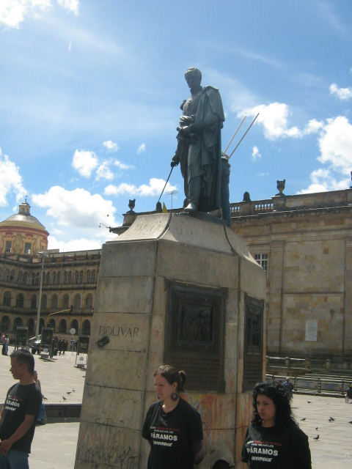

SIMÓN BOLÍVAR

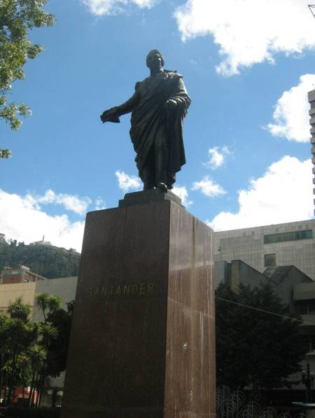

FRANCISCO DE PAULA SANTANDER
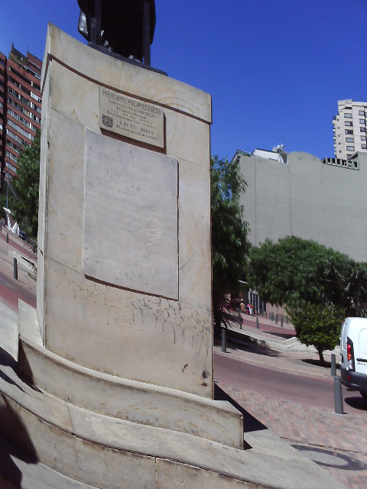

PARTE POSTERIOR DEL MONUMENTO A
POLICARPA SALAVARRIETA

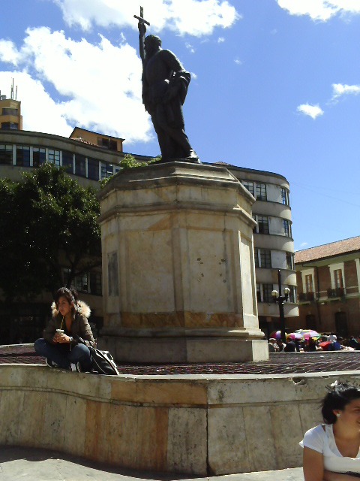

GONZALO JIMÉNEZ DE QUESADA

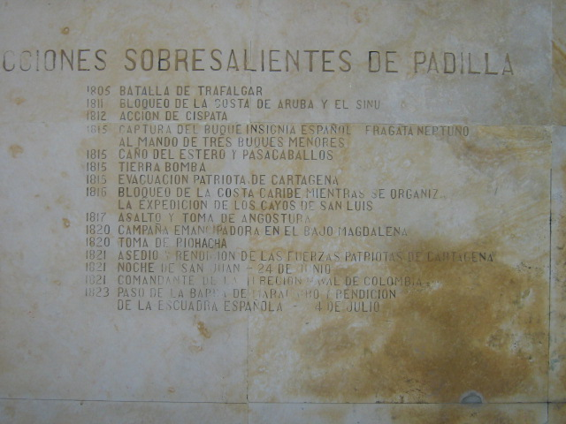

PLACA DEL MONUMENTO AL ALMIRANTE PADILLA

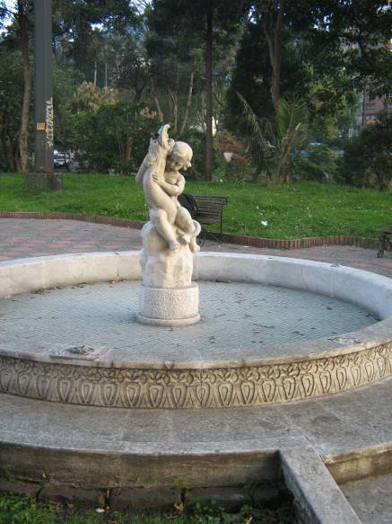

EL NIÑO Y EL PEZ

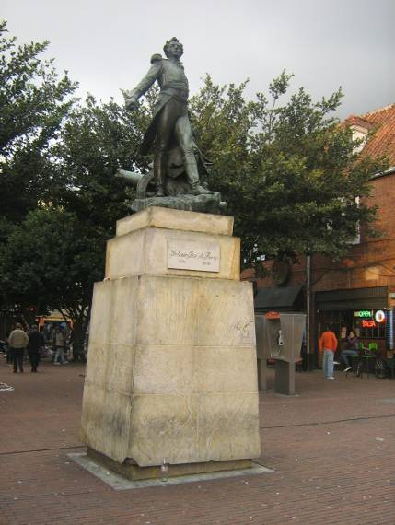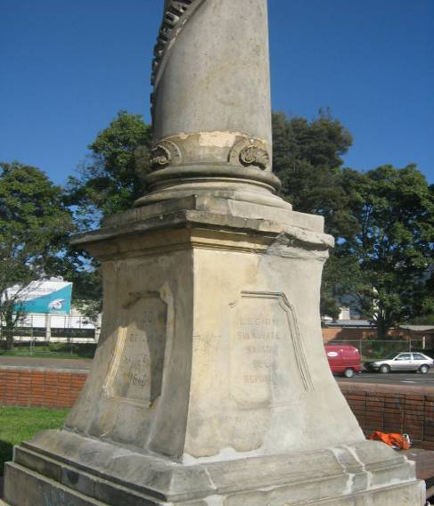

ANTONIO JOSÉ DE SUCRE PEDESTAL DE HEROES INNATOS

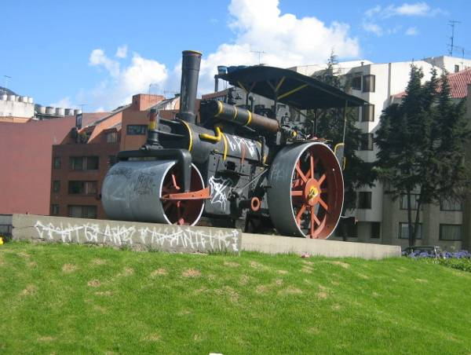

LA LOCOMOTORA

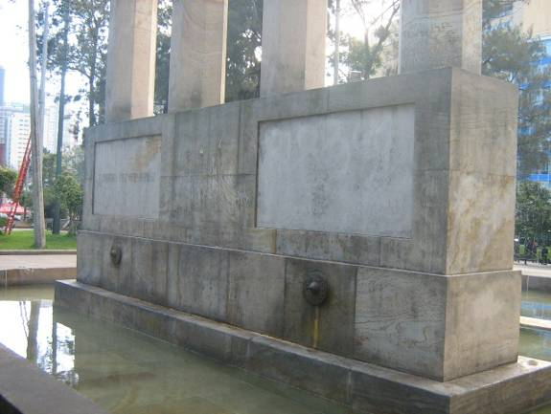

PARTE POSTERIOR DEL MONUMENTO A RAFAEL URIBE URIBE

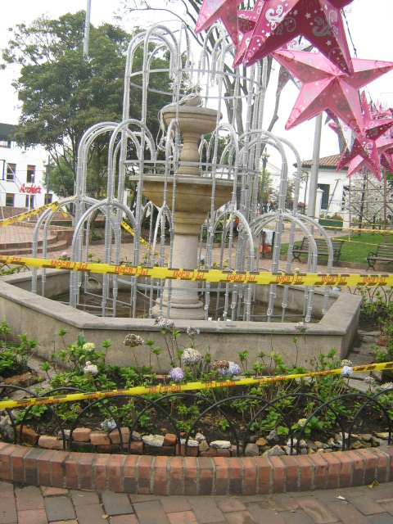

PILA DE USAQUÉN

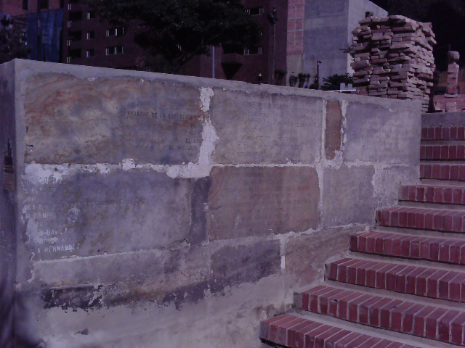

MURO CON PLACAS CONMEMORATIVAS EN LA PLAZOLETA DE JOSÉ DE SAN MARTÍN

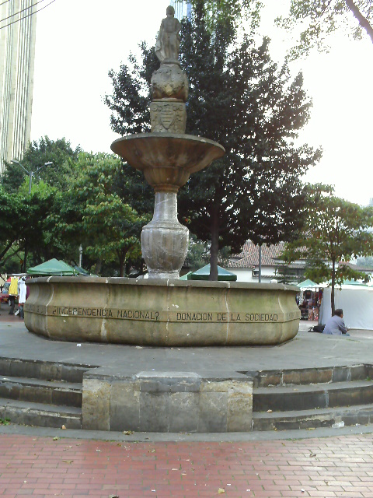

EL MONO DE LA PILA

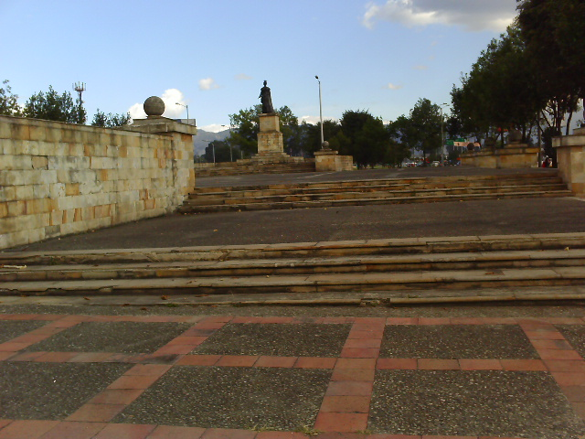

ESCALINATAS ORIENTALES DEL MONUMENTO A CRISTOBAL COLÓN Y LA REINA ISABEL

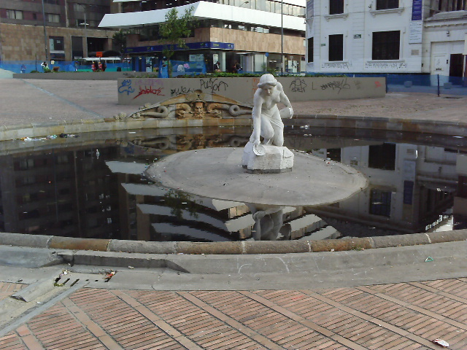

LA REBECA

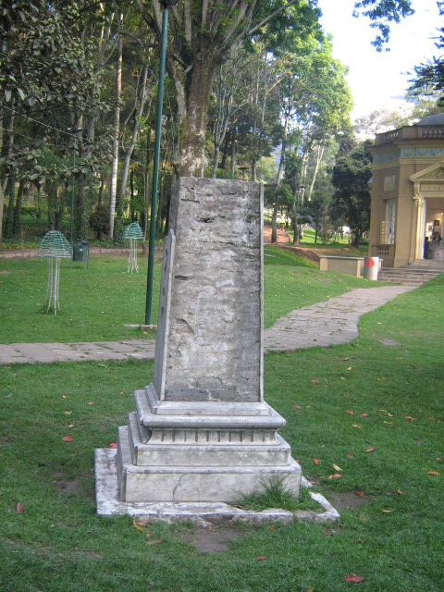

MONUMENTO A LA INCULTURA, FALTA DE CIVISMO Y LA DESIDIA

ANEXO No. 3

MONUMENTOS INTERVENIDOS POR EL IDU DURANTE LAS VIGENCIAS 2007 – 2009, VISITADOS POR LA CONTRALORÍA DE BOGOTÁ

No. | LOCALIDAD | MONUMENTO | ESTADO Y OBSERVACIONES
1 | USAQUEN | FIGURAS ABSTRACTAS | Se aprecia que la escultura y el pedestal fueron limpiados, el pasto que está alrededor del pedestal está comenzando a crecerse alrededor de este; actualmente la zona occidental del pedestal está con graffitis.
2 | USAQUEN | PILA DE AGUA PLAZA USAQUEN | Está en buen estado, no funciona el agua, debido a que no hay quien la pague Y en la fecha de la visita había dentro de la pila un armazón para la decoración navideña del parque.
3 | USAQUEN | SIMON BOLIVAR (USAQUEN) | Está en buen estado, se le cambió al pedestal la piedra recientemente
4 | USAQUEN | VIRGEN INMACULADA | Está en buen estado; la placa del monumento figura como Nuestra Señora de las Misericordias
5 | CHAPINERO | AMERICO VESPUCIO | Está en buen estado; hace poco tuvo una reparación por un acto vandálico.
6 | CHAPINERO | DIANA TURBAY QUINTERO | La escultura y el pedestal están en buen estado pero el piso que rodea el pedestal está en regular estado (Lozas de piedra quebradas)
7 | CHAPINERO | LOS HEROES DE LA INDEPENDENCIA | El monumento está limpio, hay algunas obras recientes, efectuadas por Transmilenio. El adoquín (Ladrillo del piso está con muchas fisuras debido al raspado que efectúan algunos consumidores de bazuco); algunas letras en bronce del monumento han sido hurtadas.
8 | CHAPINERO | ANTONIO JOSÉ DE SUCRE | El mantenimiento se le efectuó entre el 22 y el 23 de enero de 2009; a la fecha 18 de Noviembre de 2009 el monumento está limpio pero el pedestal está muy mal, ya que tiene varias piezas del enchape en malas condiciones (pieza superior suelta y varias inferiores con fisuras y roturas); igualmente las láminas inferiores están muy sucias y la espada del monumento fue hurtada
9 | TEUSAQUILLO | ALMIRANTE PADILLA | Los alrededores de la base del monumento fueron intervenidos recientemente por la Armada Nacional y aún hay residuos de la obra, igualmente hay mucha suciedad y el contenido de las paredes del pedestal han sido limpiados conllevando que parte del texto de bajo relieve se está borrando por el desgaste
10 | TEUSAQUILLO | JOSÉ DE SAN MARTÍN | La plazoleta de José de San Martín está siendo intervenida por los propietarios de un edificio cuya construcción está terminándose; varios textos del monumento que estaban escritos en letras de bronce, las que han sido hurtadas; igualmente hay un muro con algunas placas conmemorativas, las que están muy borrosas por la limpieza con grata o con piedra muñeca, ya que el bajo relieve se está borrando, además algunas de esas placas están rotas y han sido colocados sus textos al revés, pegadas con cemento gris.
11 | TEUSAQUILLO | JORGE ELIECER GAITÁN | El monumento esta cubierto por una malla para protegerlo de residuos de gravilla por la obra que se está adelantando por la obra de Transmilenio en la Avenida El Dorado. El monumento va a ser trasladado y el pedestal, como también el busto están en buen estado.
12 | TEUSAQUILLO | LA LOCOMOTORA | El monumento esta conformado por una base en forma de flecha, apuntando hacia el norte y una cilindradora antigua, que en su momento utilizó la Secretaría de Obras Públicas. La locomotora esta llena de gtafitis y al parecer en ella duerme algún habitante de la calle, ya que había prendas de ropa usada. Tanto la locomotora como la base de la misma están llenas de graffittis.
13 | TEUSAQUILLO | HÉROES INNATOS (IGNOTOS - IDPC) | El monumento está en un estado regular, ya que ha sido roto en varios sectores y ha sido arreglado en forma no técnica con cemento gris, o, están tramos rotos; igualmente textos de bajo relieve se están borrando debido a la limpieza que se le ha efectuado al pedestal. En el adoquín que se encuentra alrededor del monumento ya está creciendo pasto y hay unos plásticos que denotan que en ese sitio están viviendo habitantes de la calle; por último en la plazoleta del monumento hay algunos graffittis.
14 | TEUSAQUILLO | SOLDADO CAIDO | El monumento está en buen estado; la fuente y la tea no están funcionando, aún cuando tiene todas las instalaciones requeridas para el efecto; pero ninguna entidad se hizo cargo del valor del consumo de agua, luz y gas natural, razón por la que no se utilizan esos servicios.
15 | SANTAFE | RAFAEL URIBE URIBE | El monumento está en algunos sectores sucio y con graffittis; al parecer en la parte trasera fueron hurtadas una placa en piedra y una en bronce perdiéndose la información que contenían: Al parecer la pila funciona esporádicamente, teniendo en cuenta que la fuente tenía agua limpia, pero estaba apagada cuando se visitó, está comenzando a salir pasto entre algunos adoquines.
16 | SANTAFE | TORRE DEL RELOJ | En términos generales el monumento está bien, pero parte del texto que hay en la parte inferior de la torre se está borrando como consecuencia de las limpiezas que se le han efectuado.
17 | SANTAFE | KIOSCO DE LA LUZ | Recientemente fue reparado y está en muy buen estado, actualmente funciona una oficina en la que se da información turística.
18 | SANTAFE | EL NIÑO Y EL PEZ | El monumento ha sido despuntado; la fuente no está en servicio porque no hay quien pague los servicios públicos; el fondo de la pila está en mal estado por la falta de uso. Al parecer el monumento tenía una especie de rejas protectora, las que fueron hurtadas; los bordes del mármol de la pila está despuntado en algunos sectores.
19 | SANTAFE | GEORGE WASHINGTON | La estatua está muy sucia por el hollín que expelen los vehículos que transitan por el sector y el pedestal tiene algunos graffittis.
20 | SANTAFE | FRANCISCO JOSÉ DE CALDAS | El mármol negro del pedestal fue limpiado, pero ya le colocaron graffittis y le pegaron afiches; la placa oriental del mármol se está desprendiendo, por lo que debe ser reforzada antes que por la filtración del agua se desprenda.
21 | SANTAFE | LA REBECA | La espalda del monumento tiene graffittis: La fuente no está en funcionamiento, aun cuando tiene las instalaciones requeridas para que funcionen, pero ninguna entidad se ha hecho cargo del costo de los servicios de agua y luz. Periódicamente el IDU le efectúa limpieza a la fuente y la dejan seca, pero al momento de la visita se encontraba con agua apozada y muy sucia.
22 | SANTAFE | MONO DE LA PILA | El mono está muy sucio por el hollín de los carros y el agua lluvia; la pila no está en uso, está seca y se ha convertido en un muladar, donde incluso habitantes de la calle han hecho sus necesidades; igualmente los escalones del monumento están partidos; algunos símbolos (escudos) que se encuentran entre la pila y el mono han sido tan desbastados con las limpiezas efectuadas que se le han hecho.
23 | SANTAFE | NICOLAS COPERNICO | La estatua está en regular estado y el texto que está en bajo relieve está a punto de ser borrado totalmente, debido a las limpiezas que le han sido efectuadas, las que han desbastado totalmente parte del texto, en tanto que quedan rastros del resto.
24 | SANTAFE | RITA | La parte de los tacones está muy oxidada, la parte de las piernas está llena de graffittis; es necesario echarle anticorrosivo y retocar la pintura negra del monumento.
25 | SANTAFE | SALVADOR CAMACHO ROLDÁN | Tanto el busto como el pedestal están en mármol gris, en términos generales está en buen estado el monumento
26 | ENGATIVA | CRISTOBAL COLÓN Y REINA ISABEL | En términos generales tanto el monumento como la plazoleta están en regular estado, la gran mayoría de las escalinatas de la plazoleta, ante todo las del costado de la estatua de la Reina Isabel están rotas; algunas piedras de los pedestales se han desprendido, al parecer porque no fueron colocadas adecuadamente; las estatuas ante todo la de la reina están muy sucias (con hollín de los carros y excrementos de palomas).
27 | LA CANDELARIA | SIMÓN BOLÍVAR (PLAZA) | La estatua está muy sucia debido al guano de las palomas; el pedestal está muy manchado, debido a graffittis que han sido colocados en diferentes marchas de protesta que se han efectuado en la Plaza de Bolívar; 7 de los 8 reflectores que iluminaban el monumento fueron destruidos ó hurtados; el piso de la base cercano al monumento también tiene graffittis.
28 | LA CANDELARI9A | FRANCISCO DE PAULA SANTANDER | La estatua esta muy sucia por el guano de las palomas; algunas placas del pedestal están agrietadas; la mayor parte de las placas del mármol negro de la base están partidas en las puntas; hay algunos graffittis y publicidad en el pedestal del monumento.
29 | LA CANDELARIA | GONZALO JIMÉNEZ DE QUESADA | Las placas que tenía el monumento alrededor del pedestal fueron hurtadas, no queda ninguna; el pedestal está sucio por el agua lluvia; la rejilla que hay en la base del pedestal esta muy sucia; algunas lozas de piedra del pedestal están muy gastadas, al parecer por la utilización de hidrolavadoras de alta presión y algunas piedras de la base del monumento están partidas.
30 | LA CANDELARIA | CHORRO DE QUEVEDO | La plazoleta fue intervenida durante el año 2008; la pileta está con varios graffittis y no tiene instalación hidráulica, hasta el año 2008 la pila funcionaba con una conexión fraudulenta efectuada por los vecinos, la cual fue clausurada por la Empresa de Acueducto y Alcantarillado de Bogotá.
31 | LA CANDELARIA | PLAZA DE BOLÍVAR | Está en regular estado, tomando en consideración que hay placas del piso muy gastadas y algunas vencidas o rotas; hay una placa y algunos ladrillos que se han levantado
32 | LA CANDELARIA | POLICARPA SALAVARRIETA | Algunas placas de piedra del pedestal están manchadas, y con graffittis; El contenido de la placa posterior del monumento fue borrado totalmente, debido al desgaste que ha tenido por las diferentes limpiezas que se le han hecho al monumento, en tanto que en otras de las placas los textos incluidos en estas se están borrando debido a los procesos de limpieza utilizados.
33 | LA CANDELARIA | TEMPLETE EL LIBERTADOR | Se aprecia que recientemente se le efectuó limpieza al monumento, pero ya ha sido manchado con graffittis; la piedra ha sido lavada con hidrolavadoras de alta presión, lo que ha conllevado a la afectación de la pigmentación de esta; los reflectores que iluminaban el templete han sido hurtados o dañados.
34 | LA CANDELARIA | SIMÓN BOLÍVAR (QUINTA) | El monumento está en buen estado; al parecer unas placas pequeñas fueron hurtadas de la base del pedestal, además dicha base está sucia; al momento de la visita el pedestal del monumento estaba recubierto por una especie de publicidad oficial.
35 | MARTIRES | LA MARIPOSA | El monumento está muy manchado por graffittis y los excrementos de las palomas; algunas piezas del monumento son utilizadas por los niños como rodaderos; la fuente no está funcionando debido a que cuando se llena, algunos de los trabajadores o propietarios de los locales circundantes depositan las basuras en ese sitio. Algunas de las placas de mármol del monumento y de la fuente están despuntadas y la placa que identificaba el monumento al parecer fue hurtada; la base del monumento a veces es utilizada como baño público.
36 | SANTAFE | INCULTURA, SALVAJISMO Y DESIDIA | Monumento destruido en el parque La Independencia, debido a la falta de cultura y civismo de algunas personas; además de la destrucción del monumento, del pedestal fueron sustraídas algunas placas de mármol. Monumento denominado así por la Contraloría
FUENTE: Visitas efectuadas por el equipo auditor

Ver Acuerdo Distrital 257 de 2006
Ver Ley 1185 de 2008
Ley 397. Art. 11. Numeral 1.5. Prevalencia de las normas sobre conservación, preservación y uso de las áreas e inmuebles consideradas patrimonio cultural de la Nación. De conformidad con lo preceptuado en los numerales 2 del artículo 10 y 4o del artículo 28 de la Ley 388 de 1997 o las normas que los sustituyan, las disposiciones sobre conservación, preservación y uso de las áreas e inmuebles de interés cultural constituyen normas de superior jerarquía al momento de elaborar, adoptar, modificar o ajustar los Planes de Ordenamiento Territorial de municipios y distritos.
Ley 397. Art. 11. Numeral 2°
Para evaluar la Gestión y los resultados alcanzados por el IDPC respecto de la protección al inventario de Bienes de Interés Cultural, la Contraloría adelantó la visitas de campo a la siguiente muestra de bienes: dos sectores declarados -sector La Candelaria y sector Teusaquillo; una veintena de inmuebles esparcidos por diferentes áreas de la ciudad y la revisión a los 51 monumentos conmemorativos ubicados en espacio público.
Ley General de Cultura, 397 de 1997
Art. 310
Decreto 190 de 2004. Art. 310 – 314 y 315. Parte de estas observaciones fue corregidas con la expedición del Decreto 048 de 2007.
Ley 397. Artículo 15. Parágrafo 1º. El Ministerio de Cultura, el Instituto Colombiano de Antropología e Historia, el Archivo General de la Nación y las entidades territoriales en lo de su competencia, quedan investidos de funciones policivas para la imposición y ejecución de medidas, multas, decomisos definitivos y demás sanciones establecidas esta la ley, que sean aplicables según el caso. Parágrafo 2º. Para decidir sobre la imposición de las sanciones administrativas y/o disciplinarias y de las medidas administrativas previstas en este artículo, deberá adelantarse la actuación administrativa acorde con la Parte Primera y demás pertinentes del Código Contencioso Administrativo.
Decreto 190 de 2004. Art. 322.
Ley 397. Art. 11. Numeral 1.5
Es necesario recordar, que las autoridades ambientales (Ministerio de Ambiente- Corporaciones Autónomas Regionales y las Autoridades Ambientales Urbanas, también fueron dotadas de funciones policivas, para la protección del Medio Ambiente.
Ley 338 de julio 18 de 1997 “Por la cual se modifica la ley 9ª de 1989 y la Ley 3ª de 1991 y se dictan otras disposiciones”
El valor reportado de 2009, corresponde a una proyección

